**Лабораторная работа №6**

**Цель работы:** Изучить методы построения модели процессов в виде организационных диаграмм DFD и Workflow (IDEF3).

**Ход работы:**

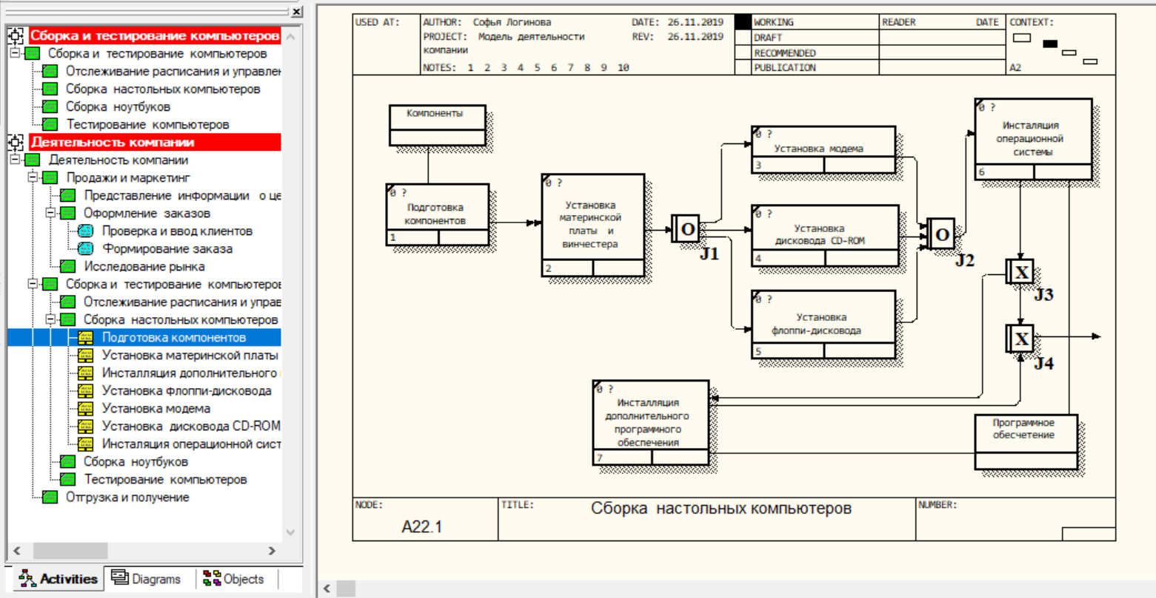

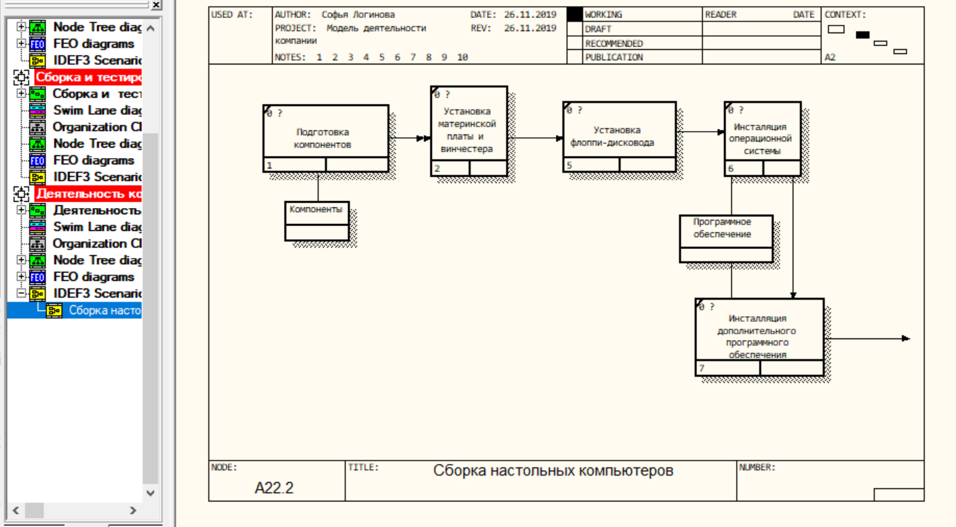

**Ответы на вопросы:**

1. *Какое назначение имеют диаграммы IDEF3?*

Диаграммы могут быть использованы в моделировании бизнес-процессов для анализа завершенности процедур обработки информации. С их помощью можно описывать сценарии действий сотрудников организации, например последовательность обработки заказа или события, которые необходимо обработать за конечное время. Каждый сценарий сопровождается описанием процесса и может быть использован для документирования каждой функции.

1. *Какое назначение имеют единицы работ на диаграмме IDEF3?*

Они выполняют ту же функцию, что и работы в IDEF0, но имеет ассоциированный документ, который включает текстовое описание компонентов работы: объектов и фактов, связанных с работой, ограничений, накладываемых на работу, и дополнительное описание работы.

1. *Какие типы стрелок используются на диаграммах IDEF3?*

* Старшая стрелка – сплошная линия, связывающая единицы работ. Рисуется слева направо или сверху вниз. Показывает, что работа-источник должна закончиться прежде, чем работа-цель начнется.
* Стрелка отношения – пунктирная линия, использующаяся для изображения связей между единицами работ, а также между единицами работ и объектами ссылок.
* Потоки объектов – стрелка с двумя наконечниками, применяется для описания того факта, что объект используется в двух или более единицах работы, например, когда объект порождается в одной работе и используется в другой.

1. *Какие типы перекрестков используются на диаграммах IDEF3?*

* Асинхронное И;
* Асинхронное ИЛИ;
* Синхронное И;
* Синхронное ИЛИ;
* Исключающее ИЛИ.

1. *Какое имеет назначение перекресток асинхронное «И»?*

Асинхронное “И” означение, что все предшествующие процессы должны быть завершены или все следующие процессы должны быть запущены.

1. *Какое имеет назначение перекресток синхронное «И»?*

Синхронное “И”, означает, что все предшествующие процессы завершены одновременно или все следующие процессы запускаются одновременно.

1. *Какое имеет назначение перекресток асинхронное «ИЛИ»?*

Асинхронное «ИЛИ», означает, что один или несколько предшествующих процессов должны быть завершены или один или несколько следующих процессов должны быть запущены.

1. *Какое имеет назначение перекресток синхронное «ИЛИ»?*

Синхронное “ИЛИ”, означает что, один или несколько предшествующих процессов завершены одновременно или один или несколько следующих процессов запускаются одновременно.

1. *Какое имеет назначение перекресток исключающее «ИЛИ»?*

Исключающее “ИЛИ”, означает, что только один предшествующий процесс завершен или только один следующий процесс запускается.

1. *Какие правила использования перекрестков необходимо соблюдать, чтобы избежать конфликтов на диаграммах IDEF3?*

* Каждому перекрестку для слияния должен предшествовать перекресток для разветвления.
* Перекресток для слияния «И» не может следовать за перекрестком для разветвления типа синхронного, асинхронного или исключающего «ИЛИ».
* Перекресток для слияния типа исключающего «ИЛИ» не может следовать за перекрестком для разветвления типа «И».
* Перекресток, имеющий одну стрелку на одной стороне, должен иметь более одной стрелки на другой.

1. *Какие бывают стили объектов ссылок на диаграммах IDEF3?*

* безусловные
* синхронные
* асинхронные

1. *Для чего используются сценарии диаграмм IDEF3?*

Сценарий используется для иллюстрации одного из путей реализации процесса